
一、能源：凡是能提供能量的物质资源。
二、分类：
1、按其形成和来源分类：
（1）来自太阳辐射的能量，如：太阳能、煤、石油、天然气、水能、风能、生物能等。 （2）来自地球内部的能量，如：核能、地热能。 （3）天体引力能，如：潮汐能。
2、按开发利用状况分类：
（1）常规能源，如：煤、石油、天然气、水能、生物能。 （2）新能源，如：核能、地热、海洋能、太阳能、早期、风能。
3、按属性分类：
（1）可再生能源，如：太阳能、地热、水能、风能、生物能、海洋能。 （2）非可再生能源，如：煤、石油、天然气、核能。
4、按转换传递过程分类：
（1）一次能源，直接来自自然界的能源。如：煤、石油、天然气、水能、风能、核能、海洋能、生物能。
（2）二次能源，如：沼气、汽油、柴油、焦炭、煤气、蒸汽、火电、水电、核电、太阳能发电、潮汐发电、波浪发电等。
三、开发新能源
1、太阳能
2、核能
3、核能发电
4、其它新能源：地热能、潮汐能、风能
典型例题 关于能源，下列说法正确的是（ ）
A. 电能、水能、太阳能等都属于一次能源
B. 核能、地热能等属于新能源
C. 煤炭、天然气等属于可再生能源
D. 石油、煤炭、天然气等属于二次能源
解析：A一次能源是指可以从自然界直接获取的能源，电能不能从自然界直接获取，所以A错误，不符合题意；B新能源是指新能源又称非常规能源．是指传统能源之外的各种能源形式，刚开始开发利用或正在积极研究、有待推广的能源，如：太阳能、地热能、风能、海洋能、生物质能和核聚变能等．答案B正确，符合题意；C能够源源不断的从自然界得到的能源叫可再生能源；煤炭、天然气不能源源不断地从自然界得到，不属于可再生能源，C不符合题意；D不能从自然界直接获取，必须通过一次能源的消耗才能得到的能源叫二次能源，石油、煤炭、天然气从自然界直接获取是一次能源；D不符合题意；答案选B。
答案：B
针对练习1 某市投放了150辆以天然气或汽油作为燃料的双燃料汽车，为改善空气质量做了很大的贡献，以下说法正确的是( ）
A.燃料的热值越大，燃烧时放出的热量越多
B.天然气是清洁能源，它是可再生能源
C.在压缩冲程中，燃料混合物的温度升高，内能增大
D.汽油与天然气相比，燃烧时汽油对环境的污染较小
1、C 解析：燃料燃烧放出的热量多少不仅与燃料的热值有关，还与燃料的质量有关，选项A是错误的；天然气在使用过程中，不能短时间内从自然界中得到补充，属于不可再生能源，选项B是错误的；在压缩冲程中，将机械能转化为内能，燃料混合物的温度升高，内能增大，选项C是正确的；汽油与天然气相比，燃烧汽油时对环境的污染较大，选项D是错误的。故本题应选C。
针对练习2 （多）能源、信息和材料是现代社会发展的三大支柱，下列说法中正确的是（  ）
A．目前建成的核能发电站利用了核聚变原理 B.太阳能热水器利用的太阳能是可再生能源
C．手机无线上网是利用了电磁波传输信号的 D.LED节能灯核心元件采用半导体材料制成
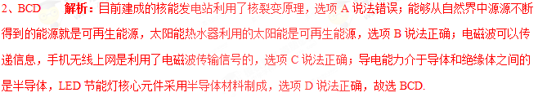
针对练习3 能源可分为“可再生能源”和“不可再生能源”，可再生能源是指那些可从自然界源源不断得到的能源，下列属于可再生能源的是（ ）
A．煤 B．石油
C．风能 D．天然气
3、C 解析：不可再生的能源指煤、石油、天然气等储存能源，这些能源的形成需要经过上万年很难在短时间内形成 所以是不可再生能源；可再生能源是指在自然界中可以不断再生、永续利用、取之不尽、用之不竭的资源，可再生能源主要包括太阳能、风能、水能、生物质能、地热能和海洋能等。 煤、石油和天然气属于不可再生能源；风能属于可再生能源。故选Ｃ
1、有下列各种能源：A.天然气 B.水能 C.石油 D.核能 E.地热能 F.电能 G.太阳能 H.潮汐能。其中属于可再生能源的有 ；属于二次能源的有 ；属于化石能源的有 。（请填相应字母符号）
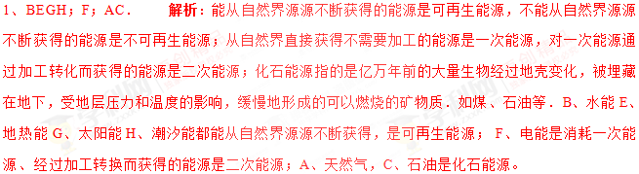
2、为了减少雾霾的困扰，不少城市都采取一些有利于改善环境的措施：设置“绿波带”能使按绿波速度行驶的车辆一路绿灯通过，曾有记者在早高峰时段驾车通过裕华路，在实施绿波的路段用时10min，比实施前减少了5min，从节能减排角度分析，设置“绿波带”的好处是 ；部分公交车和出租车使用天然气来代替柴油或汽油，天然气是 （填“可再生”，或“不可再生”）能源，它燃烧时将它的 能转化为汽车的机械能。
2、节约燃油、减少尾气排放、降低环境污染等；不可再生；化学 解析：设置“绿波带”可以减少尾气排放，降低环境污染；天热气是不可再生能源；燃料燃烧时把化学能转化成内能，内燃机工作时又把内能转化成机械能。
3、很多人喜欢将手机挂在胸前，这对身体健康很不利，因为手机发射出的 会对心脏造成影响。手机是利用电能工作的，电能属于 （选填“一次能源”、“二次能源”）。
3、电磁波；二次能源． 解析：手机是利用电磁波来传递信息的；能从自然界直接获得的是一次能源，需要消耗一次能源来获得的是二次能源．手机是利用电磁波来传递信息的，电磁波会对人体有一定的辐射影响，所以对身体健康不利．电能无法从自然界直接获得，而是需要消耗其它的一次能源来获得，所以电能属二次能源．
4、能源是人类社会生存和发展的重要物质，我们熟悉的能源中，太阳能干净、污染少且来源方便，属于 能源（选填“可再生”或“不可再生”）．人们使用3G或4G手机进行可视对话时，声音和图象是通过 波传递的．
4、可再生；电磁 解析：太阳能可以源源不断地从自然界获得，太阳能属于可再生能源；人们使用3G或4G手机进行可视对话时，不但能听到对方的声音，还可以看到对方的图象，这些声音、图象信息是通过电磁波来传递的。
5、下列关于能源的说法正确的是
A．大量使用石油产品会造成大气污染，所以应该停止开采石油
B．太阳能是可再生、无污染，是未来社会的理想能源之一
C．目前核电站获得核能的途径是核裂变，是不加控制的链式反应。
D．开发核能会带来可怕的核泄漏，产生放射性污染，所以人类应停止开发核能
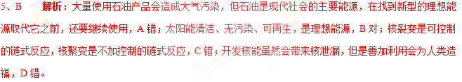
6、下列能源中，属于可再生能源的是
A．石油 B．风能 C．煤炭 D．天然气
6、B 解析：石油、煤炭和天然气都是不可再生的能源，用一次后就不能再生了，而风能是可再生的能源，是可以持续使用的，故B是正确的。
1. 【2017•无锡卷】可燃冰是一种藏在深海海底的新型能源，1m³可燃冰可转化为164m³的天然气和0.8m³的水，下列关于可燃冰说法错误的是（ ）
A．可燃冰是不可再生能源[
B．1m³可燃冰比0.8m³的水质量小
C．可燃冰形成在压强较大的环境中
D．相同体积的可燃冰和天然气完全燃烧后，可燃冰释放的热量多
【答案】B
【解析】
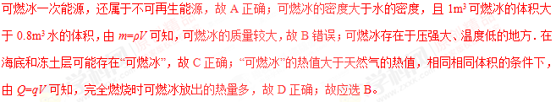
【考点定位】燃料的热值；能源的分类
2. 【2017•枣庄卷】下列能源中属于可再生能源的是（ ）
A.风能 B.煤 C.核能 D.石油
【答案】A
【解析】
像风能、太阳能、生物质能等都是能够源源不断的从自然界得到的能源叫可再生能源；像化石能源、核能等短期内不能从自然界得到补充的能源叫不可再生能源．煤、石油、核能是不可再生能源，风能是可再生能源．故选A．
考点：能源的分类．
3．【2017•岳阳卷】关于能源、信息和材料，下列说法正确的是
A．手机通话是利用电磁波来传递信息的
B．随着科技的发展永动机不久将会实现
C．煤、太阳能、天然气都是可再生能源
D．LED灯中的发光二极管由超导材料制成
【答案】A
【解析】
各种形式的能量在一定的条件下可以转化。燃料燃烧将化学能转化为内能；手机通话是利用电磁波来传递信息的，故A正确；B．随着科技的发展永动机不久将会实现，错误，永动机不可能实现；C．煤、太阳能、天然气都是可再生能源，错误，煤、天然气不是可再生能源；D．LED灯中的发光二极管由超导材料制成，错误，发光二极管是半导体材料制成的；故应选A。
【考点定位】能量、能量的转化和转移
4. 【2017•枣庄卷】2017年5月18日，窝沟首次在南海神狐海域试采“可燃冰”（天然气水合物）成功，下列关于“可燃冰”的叙述正确的是( )
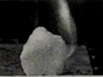
A.“可燃冰”外形像冰，是天然气冷却后得到的固体
B.因为可燃冰燃烧后几乎不产生任何残渣或废弃物,被科学家誉为“绿色能源”
C.在通常状况下,天然气和水可以结合成可燃冰
D.“可燃冰”储量巨大，属于可再生能源
【答案】B
【解析】
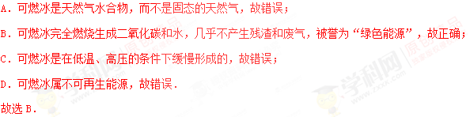
考点：资源综合利用和新能源开发；常见能源的种类、能源的分类．
5. 对比图中我国2017年发电量和2030年预测发电量，预测（ ）
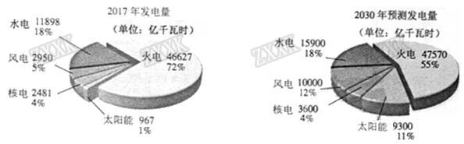
A. 火电发电量将减少 B. 水电发电量将增加
C. 我国将以核能发电为主 D. 风电发电量占总发电量的比例将减小
【来源】广东省广州市2018年中考物理试题
【答案】B
【解析】有两个图可以看出A. 火电发电量将减少有46627亿千瓦时增加为47570亿千瓦时，故A错误；B.2017年水电发电量是11898亿千瓦时，2030年是15900亿千瓦时，故 水电发电量将增加正确；C. 由图可以看出我国还是以火力发电为主 ，故C错误； D. 风电发电量占总发电量的比例由5%变为了12%，所以风电发电量占总发电量的比例将增加。故答案为B.
6．小明用煤气灶烧水时，进行了如下思考，正确的是（ ）
A. 煤气燃烧越充分，其热值越大
B. 加热过程中水的比热容变大
C. 壶内水温度升高的过程中内能增大
D. 水沸腾过程中吸收热量，温度不断升高
【来源】山东省临沂市2018年中考物理试题
【答案】C
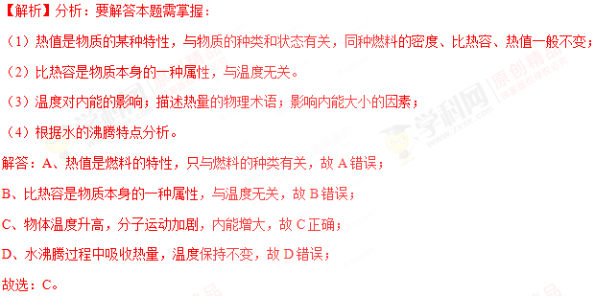
【点睛】此题主要考查学生对物质概念的理解和掌握，明确各个物理量的真正含义后，可顺利解决此题。
7. 小型汽车上的四冲程汽油机中，主要把机械能转化为内能的冲程是
A. 吸气冲程 B. 压缩冲程 C. 做功冲程 D. 排气冲程
【来源】湖南省邵阳市2018年中考物理真题
【答案】B
【解析】分析：汽油机的四个冲程中只有两个冲程伴随有能量的转化。
（1）压缩冲程中活塞向上运动，汽油和空气的混合物被压缩，内能增大，温度升高，活塞运动的动能转化为混合气体的内能；[
（2）做功冲程中，火花塞冒出电火花，将混合气体点燃，混合气体剧烈燃烧，产生高温高压的燃气，推动活塞运动，燃气的内能转化为活塞运动的动能。
解答：四冲程汽油机正常工作时，把机械能转化为内能的冲程是压缩冲程。
故选：B。
【点睛】内燃机属于热机，热机就是利用内能来工作的机械，将内能转化为机械能。内燃机中涉及到的能量转化是经常考查的知识点，需要引起注意。
8. 某智能百叶窗的叶片上贴有太阳能板，在光照时发电，给电动机供电以调节百叶窗的开合。该过程中发生的能量转换是（ ）
A. 电能→机械能→光能 B. 光能→机械能→电能
C. 光能→电能→机械能 D. 机械能→电能→光能
【来源】2018年浙江省温州市中考物理试题
【答案】C
【解析】解：太阳能板，在光照时发电，即把太阳能转化为电能；电能供给电动机，转化为机械能，调节百叶窗的开合；故该过程中发生的能量转换是光能→电能→机械能。故选：C。
点睛：太阳能电池板，把太阳能转化为电能，电动机把电能转化为机械能。
9. 下列关于能源的说法，正确的是（ ）
A. 风能是不可再生能源
B. 太阳能、水能是二次能源
C. 人类已建成的核电站是利用核聚变发电的
D. 化石能源的大量使用造成了酸雨、雾霾等环境问题
【来源】山东省威海市2018年初中学业考试（中考）物理试题
【答案】D
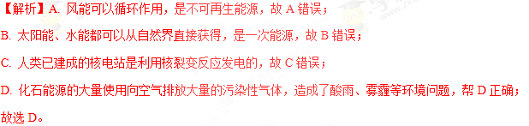
10、如图为四旋翼无人机，它的操控系统能够实现“一键起飞、一键返回、GPS悬停、规划航线自动飞行和自动跟踪”等功能，它的操控系统是靠_____传递信息的，无人机是利用电能来工作的，电能属于_____（选填“一次能源”或“二次能源”）。
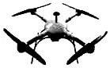
【来源】2018年山东省枣庄市中考物理试题
【答案】 电磁波 二次能源
点睛：（1）电磁波可以传递信息；（2）可以从自然界直接获取的能源叫一次能源，不能从自然界直接获取必须通过一次能源的消耗才能得到的能源叫二次能源。

